|  |
| --- |
| **AVIS DE VALEUR** |

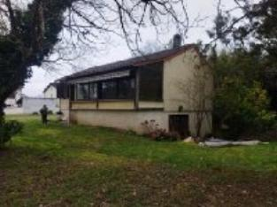 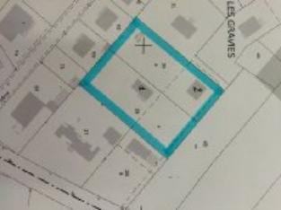 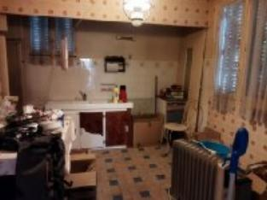

MAISON 2 PLAN CADASTRAL INTERIEUR MAISON 1

Je soussigné, Rémi RAZES, de la Sarl Quercy Transactions, 3, place Jean-Jacques Chapou, 46000 CAHORS , atteste par la présente avoir visité le 13 Février 2024, en présence de Madame Lagarrigue Isabelle (Cadre chargée du patrimoine de l'UDAF du LOT), un ensemble de deux Maisons Anciennes à restaurer sises :

68 avenue de la republique 46130 BIARS-SUR-CERE

appartenant à Mme Verbiguie Annette Sous Curatelle de L' UDAF du Lot

|  |
| --- |
| **Descriptif** |

**Ensemble de deux maisons à restaurer complètement sur un terrain cadastré AA 29 et 30 commune de Biars sur Cère (46130).**

**Maison n°1:**

Pour environ 70m² de surface habitable . Section AA n° 29 pour 1932m² .

Sous sol complet : à usage de garage.

Rez de chaussée: véranda , séjour , cuisine , deux chambres , salle d eau et wc .

**Maison n°2:**

Pour environ 62m² de surface habitable . Section AA n°30 pour 1748m²

La maison est élevée sur deux niveaux :

Rez de chaussée : Garage

Etage : entrée , couloir , séjour, deux chambres, salle d'eau et wc .

Les deux maisons sont pourvues de convecteurs électriques défectueux, la maison n°1 dispose d'un poele à bois.

Le réseau d'électricité des deux maisons est non conforme.

Le terrain total représente 3680m² , arboré et cloturé.

L'ensemble est accolé au parking d'un hypermarché.

Surface cumulée habitable environ : 132 m²

|  |
| --- |
| **Maison Ancienne** |

* Situation du bien:
* Zone commerciale
* DPE:
* Consommation énergétique en énergie primaire: **non fournie**
* Emission de gaz à effet de serre : **non fournie**
* Chauffage:
* bois dans maison 1
* Electrique dans maison 1 et 2 : Convecteurs obsolètes dans les deux maisons
* Fenêtres:
* Bois simple vitrage
* Terrain:
* Arboré
* Cloturé
* Toiture:
* Tuiles

A l'issue de cette visite, j'ai évalué :

**la maison n°1 :entre 65000 euros et 70000 euros .**

**la maison n°2 : entre 55000 euros et 60000 euros.**

Cette évaluation a été donnée sur la base de l'état des prestations du bien, de sa situation, du marché immobilier sur ce secteur et sous réserve du résultat favorable des expertises immobilières obligatoires: termites, amiante, électricité, diagnostic de performance énergétique (DPE), assainissement.

Cet avis de valeur est indicatif et n'a pas de valeur d'expertise et ne peut engager notre responsabilité, n’étant pas en mesure de vérifier les éventuelles servitudes, nuisances, malfaçons ou autres troubles pouvant affecter la propriété et le reflet du marché immobilier actuel pouvant subir des fluctuations.

Cet avis de valeur a une durée de validité de six mois.

Pour servir et valoir ce que de droit,

Fait à Cahors, le 8 avril 2024

RAZES Rémi